Atividade Teórica e Prática 1
SISTEMAS DISTRIBUÍDOS

NOME: FELIPE ALEXANDRE VIEIRA MENDES  MATRICULA: 0030839 | DATA: 09/08/2026

Além de resolver a lista de exercícios 1 disponível na pasta da disciplina, você deverá demonstrar todos os tipos de formatos de serialização baseados em texto:
- CSV
- JSON
- XML
- YAML
- TOML

Para isso, e utilizando uma linguagem de sua escolha, desenvolva um pequeno sistema de troca de mensagens entre 1 cliente e 1 servidor via sockets. O sistema deve permitir o cliente enviar as seguintes informações em uma única mensagem ao servidor:
- Nome
- CPF
- idade
- mensagem

Utilize os formatos de serialização para organizar as informações e seus respectivos “valores”. Exemplo: Nome: Fulano, CPF: 10326709722, idade: 45, mensagem: segue comprovante de endereço. Considerando que são 5 formatos, o cliente deve enviar 5 vezes, e o servidor receber, manipular e imprimir as informações 5 vezes.
Relatório — Atividade Teórica e Prática 1

1. Introdução

O objetivo desta atividade foi desenvolver uma aplicação simples de comunicação entre um cliente e um servidor em um sistema distribuído, utilizando sockets TCP e diferentes formatos de serialização baseados em texto.

A aplicação troca uma mesma estrutura de dados utilizando CSV, JSON, XML, YAML e TOML. Dessa forma, foi possível observar que a informação pode ser representada de maneiras diferentes, mesmo mantendo os mesmos valores.

2. Tecnologias utilizadas

Foi utilizada a linguagem Python por possuir suporte multiplataforma e uma biblioteca padrão com recursos para sockets, CSV, JSON e XML.

Para YAML foi utilizada a biblioteca PyYAML.

Biblioteca/módulo | Utilização
socket | Comunicação TCP
csv | CSV
json | JSON
xml.etree.ElementTree | XML
yaml / PyYAML | YAML
serializadores/toml_serializador.py | TOML

3. Arquitetura

O sistema possui:

- `cliente.py`: cria, serializa e envia.
- `servidor.py`: recebe, desserializar e imprime.
- `modelo.py`: representa a mensagem.
- `protocolo.py`: controla o tamanho das mensagens TCP.
- `serializadores/`: possui uma biblioteca/módulo separado para cada formato.

4. Comunicação por sockets

Foi utilizado TCP para realizar a comunicação confiável entre os processos.

O cliente inicia a conexão e envia cinco mensagens consecutivas. O servidor recebe cada mensagem, aplica o desserializador correspondente e recupera os quatro campos originais.

5. Controle do tamanho

TCP é um fluxo contínuo de bytes. Portanto, uma chamada de `recv()` não deve ser tratada como se representasse necessariamente uma mensagem inteira.

O projeto utiliza um cabeçalho de 4 bytes antes de cada conteúdo. Esse cabeçalho informa o tamanho da mensagem.

O servidor primeiro lê o tamanho e depois chama uma função que continua recebendo até obter todos os bytes da mensagem.

6. Dados utilizados

Nome: Fulano da Silva
CPF: 10326709722
Idade: 45
Mensagem: segue comprovante de endereço
O CPF foi tratado como texto porque é um identificador e não um valor usado para cálculo.

7. Formatos

CSV

nome,cpf,idade,mensagem
Fulano da Silva,10326709722,45,segue comprovante de endereço
Arquivo:

serializadores/csv_serializador.py
JSON

{
"nome": "Fulano da Silva",
"cpf": "10326709722",
"idade": 45,
"mensagem": "segue comprovante de endereço"
}
Arquivo:

serializadores/json_serializador.py
XML

<mensagem>
<nome>Fulano da Silva</nome>
<cpf>10326709722</cpf>
<idade>45</idade>
<mensagem>segue comprovante de endereço</mensagem>
</mensagem>
Arquivo:

serializadores/xml_serializador.py
YAML

nome: Fulano da Silva
cpf: '10326709722'
idade: 45
mensagem: segue comprovante de endereço
Arquivo:

serializadores/yaml_serializador.py
TOML

nome = "Fulano da Silva"
cpf = "10326709722"
idade = 45
mensagem = "segue comprovante de endereço"
Arquivo:

serializadores/toml_serializador.py
8. Funcionamento do cliente

O cliente cria um objeto `Mensagem` e monta uma lista contendo os cinco serializadores.

Para cada formato, ele:

1. serializa os dados;
2. mostra a representação no terminal;
3. envia o texto pelo socket.

9. Funcionamento do servidor

O servidor possui a ordem dos cinco desserializadores.

Para cada mensagem:

1. recebe o texto;
2. desserializa;
3. cria novamente o objeto `Mensagem`;
4. imprime nome, CPF, idade e mensagem.

10. Resultado

O servidor deve apresentar:

[1/5] FORMATO RECEBIDO: CSV
[2/5] FORMATO RECEBIDO: JSON
[3/5] FORMATO RECEBIDO: XML
[4/5] FORMATO RECEBIDO: YAML
[5/5] FORMATO RECEBIDO: TOML
Em todos os cinco casos, os valores recuperados devem ser iguais.

11. Capturas de tela

Figura 1 — Estrutura do projeto:
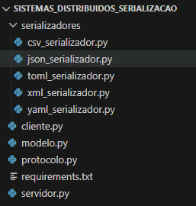

Figura 2 — Servidor aguardando conexão.

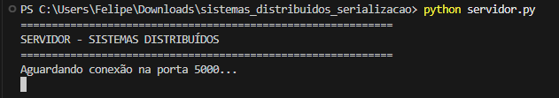

Figura 3 — Cliente enviando as cinco serializações.
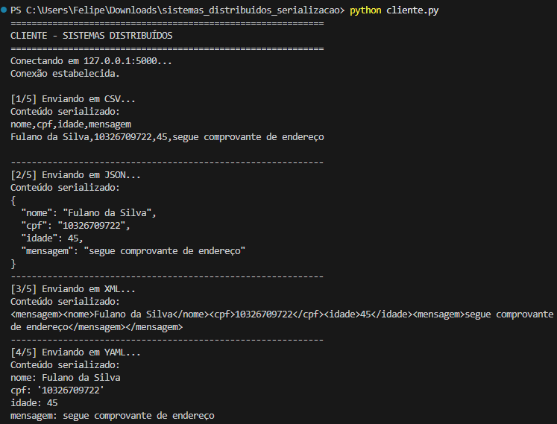
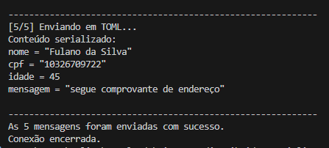

Figura 4 — Servidor recebendo as mensagens.

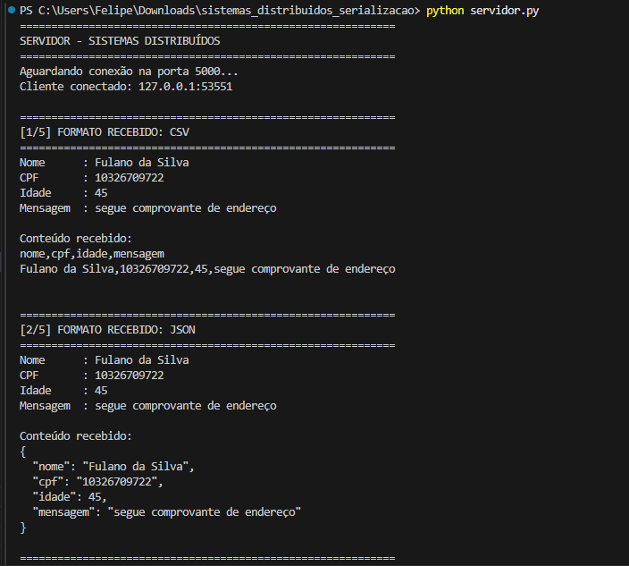
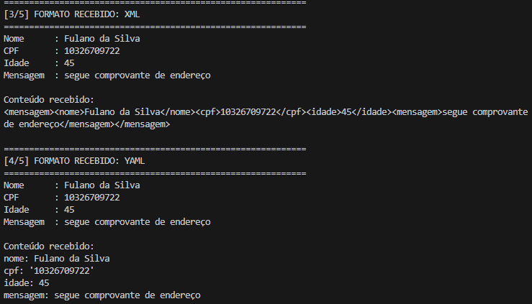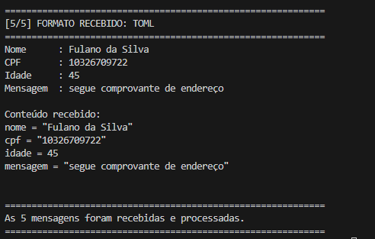

12. Conclusão

A atividade permitiu colocar em prática conceitos de Sistemas Distribuídos por meio da comunicação entre cliente e servidor utilizando sockets TCP.

Também foi possível observar a diferença entre os formatos de serialização. A mesma informação foi enviada cinco vezes, em CSV, JSON, XML, YAML e TOML, e em todas as situações o servidor conseguiu recuperar os quatro campos originais.

A organização em módulos separados deixou o código mais simples de estudar, testar e apresentar.

